|  |
| --- |
| informe parcial  Reporte TP  Integrantes del equipo  Espíritu Cueva, Christian u201615215  Profesor  Canaval Sanchez, Luis Martin  Sección  CC41  Curso Algoritmos y estructura de datos  Complejidad algoritmica |
|  |



**Universidad Peruana de Ciencias Aplicadas**

| Ingeniería de Ciencias de la Computación

CC52 | Ingeniería de Software

Ciclo 2020-01

**Introducción**

El problema del vendedor viajero (TSP) consiste en encontrar la distancia más corta entre ciudades donde solo se pueden visitar una vez y al finalizar llegar al punto de origen del viaje. Este problema es resuelto considerando el camino más corto de un ciclo Hamiltoniano, es cual determina un ciclo que pasa solo una vez por todos los nodos de un grafo, teniendo en cuenta que el primer y el ultimo nodo visitado coincidan.

El problema del viajero fue estudiado por matemáticos por primera vez en los años 1830 y en 1930 fue formulado por primera vez. A lo largo de los años el problema ha tenido uso diferentes ámbitos profesionales como la electrónica, la medicina, la computación, etc. TSP es de mucha ayuda para métodos de optimización y muy importante en ciencias de la computación.

**Marco Teórico**

**Antecedentes:**

**1. Nacional:** Universidad Nacional Mayor de San Marcos - Solución del problema del agente viajero asimétrico bajo el enfoque del problema de asignación (TESIS).

**2. Internacional:** Pontificia Universidad Católica de Valparaíso - Resolución del problema del vendedor viajero utilizando programación con restricciones.

**Bases teóricas:**

**1. Algoritmo de Dijkstra:** Determina el camino más corto que existe entre el nodo origen hacia los demás nodos de un grafo, los cuales cada una de sus aristas tiene un peso determinado.

**2. Búsqueda en profundidad DFS:** Es un algoritmo que recorre todos los nodos de un grafo de forma recurrente. Cuando en la búsqueda no quedan más nodos que visitar en el camino escogido, regresa al nodo anterior y busca si este tiene algún nodo que visitar, y así sucesivamente hace recorrer todos los nodos.

**Marco conceptual:**

**1. Teoría de grafos:** Rama de las matemáticas y computación que estudia las propiedades de un grafo, el cual esta compuesto por un conjunto determinado de nodos y de aristas.

**Objetivos**

**1.** Encontrar la ruta más corta en un determinado conjunto de localizaciones en el Perú.

**2.** Encontrar todas las rutas posibles en un determinado conjunto de localizaciones en el Perú.

**Solución:**

**https://colab.research.google.com/drive/1dsjxj7PH1Za_TFZXke0vcfO00LtMTGbY?usp=sharing**

**Consideración:**

En caso se halla trabajado con una cantidad de lugares por recorrer mayor a 7, el programa se demorará demasiado en dar una solución, debido a que esta cantidad sobrepasaría los 5040 caminos posibles por recorrer para devolver una solución posible.

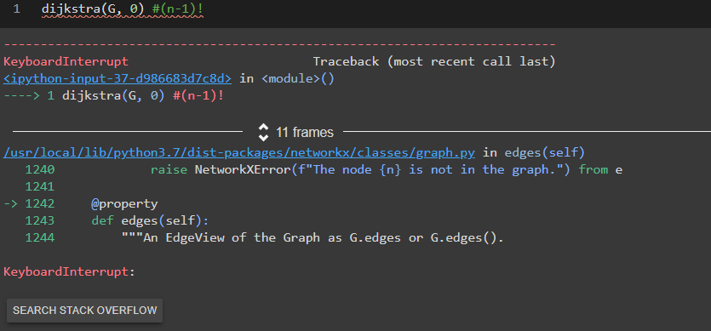

**Análisis de complejidad:**

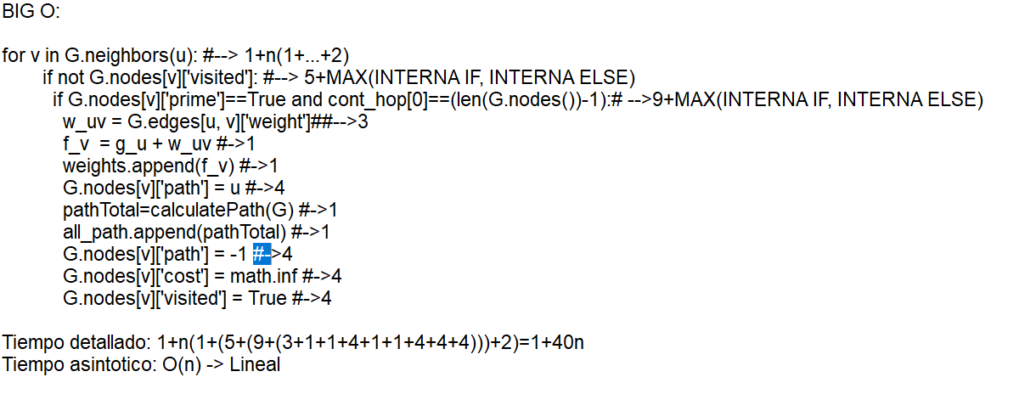

**Conclusión**

En síntesis, se logró cubrir todos los objetivos del trabajo parcial. Modificando el algoritmo de Dijkstra se obtuvieron todas las rutas posibles y la ruta más corta de un determinado conjunto de localizaciones en el Perú.